Требования к фотографиям, прилагаемым к заявлению на оформление визы

Фотография должна быть:
- 2 штуки, сделанная не ранее чем шесть месяцев тому назад (не должна фигурировать на других предыдущих визах!);
- цветная;
- стандартного размера на визу (3,5 х 4,5 см)
- четкая, хорошего качества;
- на ней должно быть видно все лицо целиком;
- снимок выполнен на светлом однотонном фоне;
- без головного убора, за исключением платка, носимого в соответствии с религиозными убеждениями;
- выполнена анфас.

Фотография в очках допускается в том случае, если глаза хорошо видны (цвет глаз различим) под очками и на линзах нет бликов света.

Головной убор (платок) допускается только как необходимый по религиозным требованиям атрибут, если при этом он не закрывает лица и все лицо хорошо видно на снимке.

Фотографии должны отвечать перечисленным выше условиям. В случае если условия не соблюдаются, заявителя просят предоставить новую, соответствующую всем требованиям фотографию.

Фотографии, отвечающие требованиям:
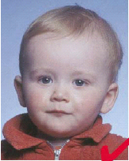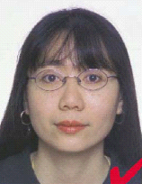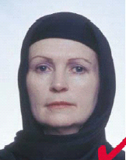

Фотографии, не отвечающие требованиям:
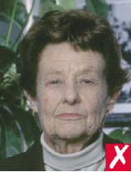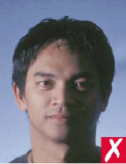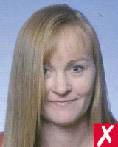
Цветной и мешающий Половина лица в тени Пол-лица скрыто волосами
восприятию фон

